(1)奇-偶规则（Odd-even Rule）：奇数表示在多边形内，偶数表示在多边形外
从任意位置p作一条射线，若与该射线相交的多边形边的数目为奇数，则p是多边形内部点，否则是外部点。
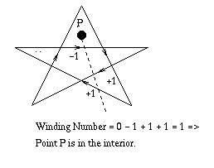
(2)非零环绕数规则（Nonzero Winding Number Rule）：若环绕数为0表示在多边形内，非零表示在多边形外
首先使多边形的边变为矢量。将环绕数初始化为零。再从任意位置p作一条射线。当从p点沿射线方向移动时，对在每个方向上穿过射线的边计数，每当多边形的边从右到左穿过射线时，环绕数加1，从左到右时，环绕数减1。处理完多边形的所有相关边之后，若环绕数为非零，则p为内部点，否则，p是外部点。
